ЗАТВЕРДЖЕНО
Наказ МОН
18.02.2008 № 94
(у редакції наказу МОН
від 21.12.2009 № 1151)
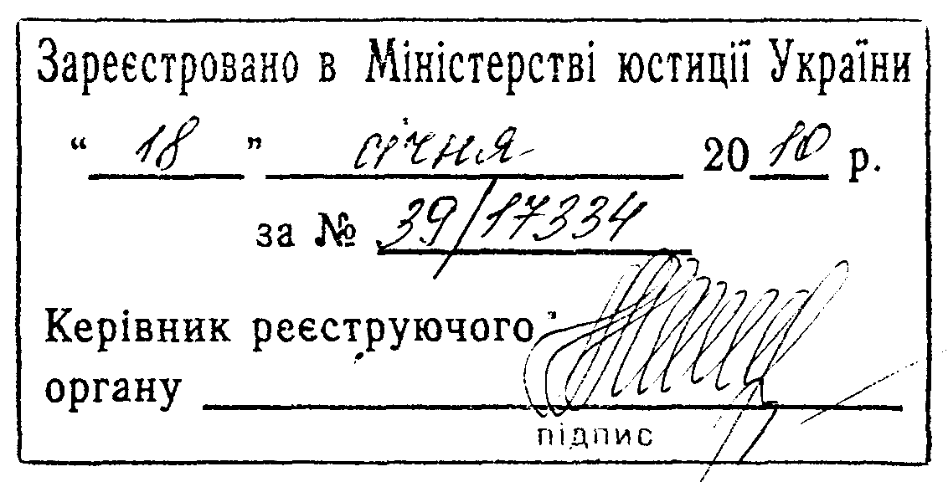

Положення про державну підсумкову атестацію учнів (вихованців)
у системі загальної середньої освіти

I. Загальні положення

1.1. Державна підсумкова атестація учнів (вихованців) (далі – атестація) – це форма контролю за відповідністю освітнього рівня випускників загальноосвітніх навчальних закладів І, II, III ступенів, професійно-технічних і вищих навчальних закладів I-II рівнів акредитації, що надають повну загальну середню освіту, відповідним навчальним програмам.

1.2. Зміст, форма та строки атестації щороку визначаються МОН.
Перелік предметів, з яких здійснюється атестація та звільнення від неї, визначається цим Положенням. Учням (вихованцям), які закінчили загальноосвітній навчальний заклад певного ступеня, видається відповідний документ:
після закінчення початкової школи – табель успішності;
після закінчення основної школи – свідоцтво про базову загальну середню освіту;
після закінчення навчального закладу системи загальної середньої освіти – атестат про повну загальну середню освіту.

1.3. Особам, які закінчили дев’ятий клас основної школи з навчальними досягненнями високого рівня (10, 11, 12 балів) за семестри, рік та атестацію, видається свідоцтво про базову загальну середню освіту з відзнакою.
Особам, нагородженим золотою або срібною медаллю, видається атестат з відзнакою про повну загальну середню освіту.

II. Проведення атестації

2.1. Атестація проводиться в загальноосвітніх навчальних закладах з навчальних предметів інваріантної частини типових навчальних планів, затверджених МОН.

2.2. Результати атестації оцінюються за 12-бальною шкалою відповідно до критеріїв оцінювання навчальних досягнень учнів у системі загальної середньої освіти.

2.3. У додаток до свідоцтва про базову загальну середню освіту та атестата про повну загальну середню освіту на підставі семестрових виставляються річні бали. Вони є підсумковими і виставляються незалежно від результатів атестації. Бали за атестацію виставляються окремо.

2.4. Учні (вихованці), які хворіли під час проведення атестації, зобов'язані надати медичну довідку, на підставі якої їм надається право пройти атестацію до початку нового навчального року.

2.5. Атестація включається у структуру навчального року.

2.6. Контроль за дотриманням вимог організації та проведення атестації покладається на відповідні органи управління освітою.

III. Державні атестаційні комісії

3.1. Державні атестаційні комісії (далі – комісії) створюються в навчальних закладах місцевими органами управління освітою не пізніше ніж за два тижні до початку атестації:
за освітній рівень початкової загальної середньої освіти – у складі: голова (керівник навчального закладу або його заступник) та вчитель, який викладає в цьому класі;
за освітній рівень базової загальної середньої освіти – у складі: голова (керівник навчального закладу або його заступник) та члени комісії: учитель, який викладає предмет у цьому класі, та вчитель цього самого циклу предметів;
за освітній рівень повної загальної середньої освіти – у складі: голова (керівник навчального закладу або його заступник) та члени комісії: вчитель, який викладає предмет у цьому класі, та вчитель цього самого циклу предметів.

3.2. На голів комісій покладається відповідальність за об'єктивність проведення атестації та дотримання порядку її проведення.

3.3. Головою комісії не може бути керівник навчального закладу (його заступник), який викладає у цьому класі предмет, з якого проводиться атестація.

3.4. За наявності паралельних класів (груп) у навчальному закладі може бути створено декілька комісій з одного предмета.

3.5. Під час проведення атестації, крім членів комісії, можуть бути присутніми особи, уповноважені органами управління освітою.

3.6. Втручання в проведення атестації та визначення її результатів особами, які не є членами комісії, не допускається.

3.7. Результати атестації за освітній рівень базової та повної загальної середньої освіти заносяться до протоколу встановленого зразка.

3.8. Протоколи засідань комісій про результати атестації та матеріали атестації зберігаються 3 роки в загальноосвітньому навчальному закладі.

IV. Атестація в початковій школі

4.1. У початковій школі атестації підлягають результати навчальної діяльності учнів четвертих класів з української мови (мова і читання) та математики.

4.2. У навчальних закладах з навчанням мовами національних меншин можуть підлягати атестації результати навчальної діяльності з мови навчання (мова і читання).

4.3. Бали за атестацію з цих предметів виставляються за результатами підсумкових контрольних робіт. Завдання для проведення підсумкових контрольних робіт рекомендуються МОН.

4.4. Учні початкової школи, які прибули із-за кордону і почали вивчати українську мову в поточному навчальному році, замість атестації з цього предмета можуть за заявою батьків або осіб, які їх замінюють, та за рішенням педагогічної ради проходити атестацію з мови навчання.

4.5. Педагогічна рада навчального закладу на підставі результатів навчальної діяльності учнів ухвалює рішення про переведення їх до основної школи.

V. Атестація в основній школі

5.1. Атестація в основній школі проводиться з п'яти предметів: українська мова, математика, географія, біологія, іноземна мова чи інший гуманітарний предмет за вибором навчального закладу (у навчальних закладах з навчанням мовами національних меншин атестація може проводитися з мови навчання) у формі, визначеній МОН (усне опитування, письмова робота, захист творчих робіт тощо), за збірниками завдань, затвердженими МОН. У загальноосвітніх навчальних закладах (класах, групах) з поглибленим вивченням предметів, спеціалізованих навчальних закладах таким предметом за вибором може бути предмет, що вивчався поглиблено.

5.2. Учні (вихованці) основної школи загальноосвітніх навчальних закладів (класів, груп) з навчанням мовами національних меншин, які прибули із-за кордону і почали вивчати українську мову в поточному навчальному році, замість атестації з цього предмета можуть за заявою батьків або осіб, які їх замінюють, та за рішенням педагогічної ради проходити атестацію з мови навчання.

VI. Атестація у старшій школі
6.1. Бали за атестацію у старшій школі виставляються за результатами підсумкових контрольних робіт.
Завдання для проведення підсумкових контрольних робіт рекомендуються МОН.
Підсумкові контрольні роботи у старшій школі проводяться з трьох предметів: української мови (переказ обов’язково), математики або історії України (обов’язково) та одного предмета з інваріантної складової навчального плану за вибором учнів.
Підсумкову контрольну роботу з математики виконують учні (вихованці), які навчалися в класах універсального (безпрофільного), природничо-математичного, технологічного напрямів та економічного профілю.
Підсумкову контрольну роботу з історії України виконують учні (вихованці), які навчалися в класах філологічного, суспільно-гуманітарного, художньо-естетичного та спортивного напрямів.
У загальноосвітніх навчальних закладах (класах, групах) з профільним навчанням проводяться підсумкові контрольні роботи з предмета за вибором відповідно до профільної підготовки. У навчальних закладах з навчанням мовами національних меншин предметом за вибором може бути мова навчання.

6.2. Учні (вихованці) старшої школи загальноосвітніх навчальних закладів (класів, груп) з навчанням мовами національних меншин, які прибули із-за кордону і почали вивчати українську мову лише в поточному навчальному році, замість підсумкової контрольної роботи з цього предмета можуть за заявою батьків або осіб, які їх замінюють, та за рішенням педагогічної ради виконувати підсумкову контрольну роботу з мови навчання.

VII. Атестація екстернів

7.1. Екстерни допускаються до атестації:
за курс початкової загальної освіти;
за курс базової загальної середньої освіти, якщо мають документ про відповідний рівень освіти;
за курс повної загальної середньої освіти, якщо мають документ про відповідний рівень освіти.

7.2. Можливість пройти атестацію за освітній рівень відповідно початкової, базової та повної загальної середньої освіти мають особи, які:
з поважних причин не мають змоги відвідувати навчальні заняття в загальноосвітньому навчальному закладі;
прискорено опанували навчальний матеріал відповідного класу, ступеня навчання;
не завершили навчання в навчальному закладі системи загальної середньої освіти;
є учнями загальноосвітніх навчальних закладів з денною формою навчання та з не залежних від них причин не можуть пройти річне оцінювання та атестацію більше ніж з двох предметів;
є випускниками загальноосвітніх навчальних закладів попередніх років, які у свій час не мали річного оцінювання та (або) не пройшли атестацію з будь-яких предметів (кількість предметів не обмежується);
отримали документ про відповідний рівень загальної середньої освіти за кордоном;
є громадянами України, які тимчасово або постійно проживають за кордоном і навчаються в Міжнародній українській школі за дистанційною формою;
є іноземцями або особами без громадянства, які перебувають в Україні на законних підставах.

7.3. Громадяни України, які навчалися й отримали документ про відповідний рівень загальної середньої освіти за кордоном, з метою отримання документа державного зразка про базову або повну загальну середню освіту зобов'язані пройти атестацію екстерном.
За наявності міжнародних угод про взаємне визнання та еквівалентність документів про освіту атестація екстерна не здійснюється, крім випадків, коли на ній наполягає екстерн.

7.4. Громадяни України, які навчалися й отримали документ про здобуття ними відповідної середньої освіти за кордоном, можуть на підставі письмової заяви на ім’я керівника навчального закладу та за згодою відповідного органу управління освітою одночасно пройти атестацію за курс базової та повної загальної середньої освіти.

VIII. Атестація за результатами річного оцінювання, звільнення від атестації
8.1. Учні (вихованці) загальноосвітніх санаторних шкіл (шкіл-інтернатів) для хворих дітей у період їх перебування в цих закладах, спеціальних загальноосвітніх шкіл (шкіл-інтернатів) для глухих дітей, зі зниженим слухом, сліпих, зі зниженим зором, з порушеннями опорно-рухового апарату, тяжкими порушеннями мовлення, затримкою психічного розвитку, розумово відсталих дітей звільняються від атестації.
Такі учні (вихованці) можуть допускатися до проходження атестації за бажанням батьків або осіб, які їх замінюють.
Для осіб, звільнених від атестації, у додаток до свідоцтва про базову загальну середню освіту або атестата про повну загальну середню освіту виставляються річні бали та робиться запис: «звільнений(а)».

8.2. Учням (вихованцям), які за станом здоров'я звільняються від атестації, необхідно подати такі документи:
заяву батьків або осіб, які їх замінюють;
довідку лікарсько-контрольної комісії, засвідчену печаткою закладу охорони здоров’я.

8.3. Підставою для звільнення від атестації є рішення педагогічної ради, на основі якого видається наказ керівника загальноосвітнього навчального закладу.

8.4. За рішеннями МОН, МОЗ, Міністерства освіти і науки Автономної Республіки Крим, Міністерства охорони здоров'я Автономної Республіки Крим, управлінь освіти і науки, управлінь охорони здоров'я обласних, Київської та Севастопольської міських державних адміністрацій учні (вихованці), які проживають у зонах стихійного лиха, можуть бути звільнені від атестації у випускному класі.

8.5. Учні (вихованці) випускних класів, які беруть участь у спортивних змаганнях, конкурсах, виставках, що мають статус міжнародних відповідно до чинного законодавства України й проходять під час атестації, звільняються від неї.
.
8.6. Учасники тренувальних зборів з підготовки до олімпіад, турнірів, змагань, конкурсів, які мають статус міжнародних, звільняються від атестації. У додаток до свідоцтва про базову загальну середню освіту або атестата про повну загальну середню освіту виставляється річна та атестаційна оцінки 12 балів з того предмета, з якого учні (вихованці) брали участь у тренувальних зборах, з інших предметів виставляються атестаційні оцінки за результатами річного оцінювання.

8.7. Учасники міжнародних предметних олімпіад та турнірів, конкурсів, переможці III та учасники IV етапів Всеукраїнських учнівських олімпіад звільняються від атестації з предметів, з яких вони стали переможцями (у відповідних випускних класах). У додаток до свідоцтва про базову загальну середню освіту або атестата про повну загальну середню освіту виставляються річний та атестаційний бали з цих предметів – 12 балів.

8.8. Переможці II та учасники ІІІ етапів Всеукраїнських конкурсів-захистів науково-дослідницьких робіт Малої академії наук (у відповідних випускних класах) звільняються від атестації з предмета, який є базовим для оцінювання навчальних досягнень учнів під час конкурсу. У додаток до свідоцтва про базову загальну середню освіту або атестата про повну загальну середню освіту виставляються річний та атестаційний бали з цих предметів – 12 балів.

IX. Апеляційні комісії. Подання та розгляд апеляцій

9.1. Для забезпечення об'єктивного проведення атестації створюються апеляційні комісії з кожного предмета у відповідних місцевих органах управління освітою.

9.2. Чисельність і склад апеляційних комісій затверджуються відповідним наказом керівника органу управління освітою.

9.3. Оскарження процедури проведення та об’єктивності оцінювання результатів атестації, що проводилася у письмовій формі, можуть подаватися до районної (міської) апеляційної комісії не пізніше трьох робочих днів після оголошення результатів атестації.

9.4. Повторна атестація апеляційними комісіями не проводиться.

9.5. Матеріали атестації розглядаються апеляційними комісіями не більше трьох робочих днів після подання обґрунтованої заяви. Результати розгляду апеляції оформлюються відповідним протоколом, де виставляється відповідна обґрунтована оцінка (бал).

9.6. Рішення районної (міської) апеляційної комісії є остаточним.

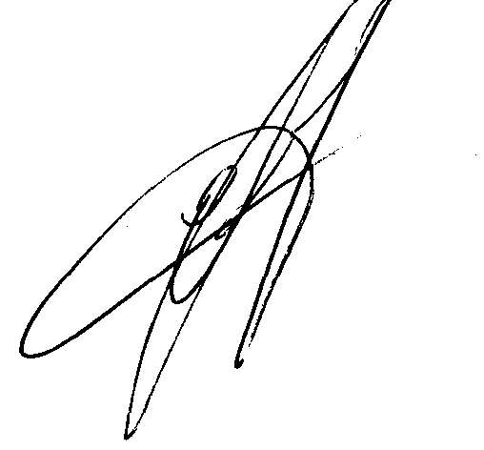
Директор департаменту
загальної середньої
та дошкільної освіти О.В. Єресько

